釋定州漢簡《論語》異文一則

（首發）
抱小

《論語·子路篇》有下引一段話：
子路問曰：“何如斯可謂之士矣？”子曰：“切切偲偲，怡怡如也，可謂士矣。朋友切切偲偲，兄弟怡怡。”
這兩處的“切切偲偲”，定州漢簡《論語》皆作：
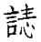䛨䛨
胡平生、徐剛兩先生說：
䛨䛨：“”、“䛨䛨”，皆爲重言形况字。“”可能從丯聲，上古音“”爲見母月部字，“切”爲清母質部字；“䛨”爲心母真部字，“偲”爲心母之部字。 “”與“切切”韻近，“䛨䛨”與“偲偲”音近。《集解》引馬曰： “切切偲偲， 相切責之貌 。”
從音韻學的角度來看，漢代見母月部字與清母質部字的關係較為疏遠，故知其所論恐不能成立。
我們認為，所謂的“”字，其右邊的“𢗣”應即“悉”字。檢北京大學藏漢簡《蒼頡篇》的“悉”字作：
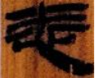、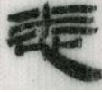
定州漢簡《論語》的“”字，其所從的“𢗣”字，其實就是將北大簡《蒼頡篇》“悉”字的這種字形上下部分的兩個短橫分別都綴連起來。又“審”所從的“釆”與“悉”字同，在漢簡中也往往變成三橫一豎，作：
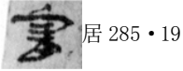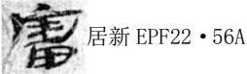
不過是為了書寫便捷、省時間而已。
那如果把北大簡《蒼頡篇》“悉”字的這種字形下部分的兩個短橫連起來，而上面的兩個短橫保持不變，就是後世碑刻及寫本文獻中“悉”字的一種常見字形：

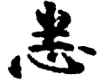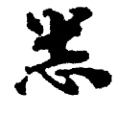
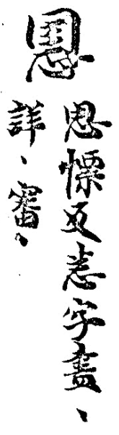
又《新撰字鏡》：“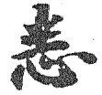，辛栗反，入，盡也，詳盡也，審也。”
其字或從“半”作“𢘤”：
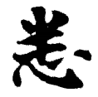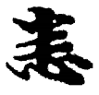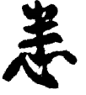

綜上所述，定州漢簡《論語》的“”字，應分析為從言從悉。“悉”為心紐質部字，與“切”（清母質部）古音極近，以致異文。類似的例證可以舉“蟋蟀”的“蟋”字，上博一《孔子詩論》簡27作“七”，而清華壹《耆夜》簡9作“”，簡10、11、13則作“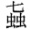”，皆從七聲，由此可證從悉聲與從七聲的字因為音近而致異文。
又案，疑“”字本來就是“悉”字，因涉與之相鄰的下字“䛨”的影響，而誤加“言”旁，此類“偏旁類化”的現象，在傳世及出土文獻中亦多見其例，可以參考。

《論語注疏》，北京大學出版社，2000年，第205頁。
河北省文物研究所定州汉墓竹简整理小组：定州汉墓竹简《论语》，文物出版社，1997年，第62頁；又《儒藏》精華編（第二八一冊），北京大學出版社，2007年，第153頁，無說。
中國簡牘集成編輯委員會編、初師賓主編：《中國簡牘集成18·河北省、安徽省（上）》， 敦煌文藝出版社，2005年，第1502頁；張靜：《定州漢墓竹簡和上孫家寨漢墓木簡集釋》，吉林大學碩士學位論文，指導教師：吳良寶教授，2014年，第189頁。
轉引自劉婉玲：《出土<蒼頡篇>文本整理及字表》，吉林大學碩士學位論文，指導教師：馮勝君教授，2018年，第16頁。
李洪財：《漢簡草字整理與研究·漢代簡牘草字彙編》，吉林大學博士學位論文，指導教師：林澐教授，2014年，第30頁。
臧克和、郭瑞編：《秦漢六朝字形譜》，華東師範大學出版社，2019年，第460頁。
黃征：《敦煌俗字典》（第二版），上海教育出版社，2019年，第850頁。
日本·釋空海《篆隸萬象名義》，臺聯國風出版社，1975年，第467頁。
昌住：《新撰字镜》，收入《佛藏辑要》（第33册），巴蜀书社，1993年，第127頁。
黃征：《敦煌俗字典》（第2版），上海教育出版社，2019年，第850頁。
馬承源主編：《上海博物館藏戰國楚竹書·一》，上海古籍出版社，2001年，第157頁。
李學勤主編：《清華大學藏戰國竹簡·壹》，中西書局，2010年，第150頁。
參王引之：《經義述聞》，江蘇古籍出版社，2000年，第780～781頁；又王念孫：《讀書雜志》，江蘇古籍出版社，2000年，第367頁；又參羅小華：《“張姬橯槃”小識》，《華夏考古》2021年第6期。

